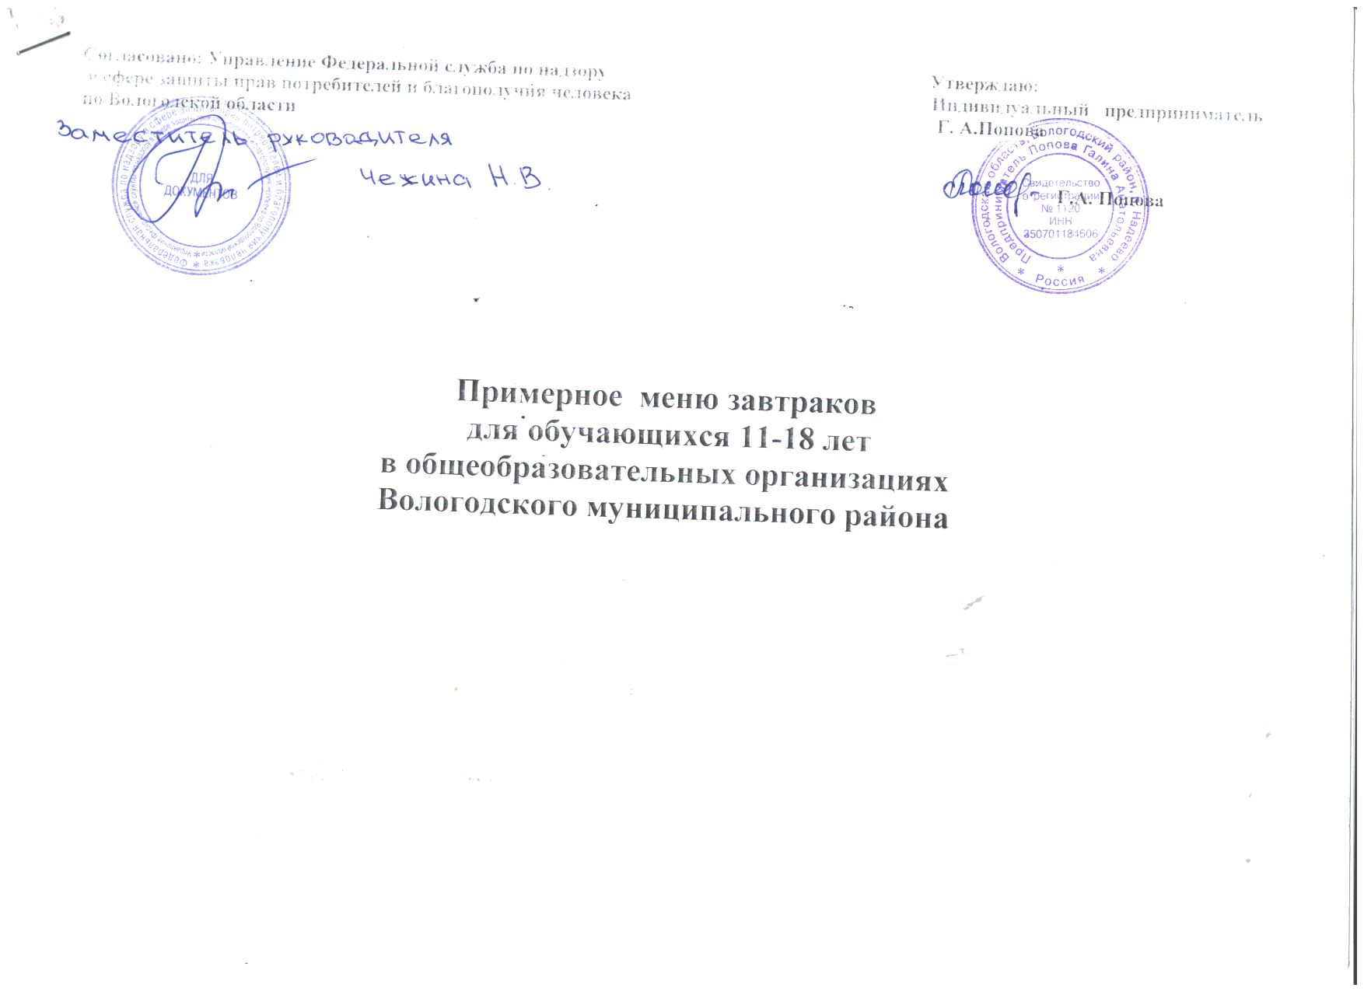

№ рецеп. | Наименование блюда | масса | пищ вещ (г) |  |  | Эн. цен. | витам( мг) |  |  | Минер вещ (мг)
 |  | порции | Б | Ж | У | Ккал | В1 | С | А | Са | Р | Мg | Fe
 | Понедельник
 |  |  |  | Завтрак
275 | Сосиска отварная | 50 | 6,15 | 12,65 | 0 | 150 | 0 | 0 | 0 | 14,5 | 80,5 | 10 | 0,85
317 | Макароны отварные | 200 | 7,35 | 6,01 | 56,47 | 484,45 | 0,16 | 0,03 | 28 | 6,48 | 49,56 | 28,16 | 1,47
392 | Чай с сахаром | 200 | 0,06 | 0,02 | 9,99 | 44,45 | 0 | 0,03 | 0 | 10 | 2,5 | 1,36 | 0,3
 | Хлеб | 60 | 3,96 | 0,72 | 20,04 | 104 | 0,11 | 0 | 0 | 21 | 94,8 | 28,2 | 2,34
 | Итого |  | 17,52 | 19,4 | 86,5 | 782,9 | 0,27 | 0,06 | 28 | 51,98 | 227,36 | 67,72 | 4,96
 | Вторник
 |  |  |  | Завтрак
261 | Тефтели рыбные | 100 | 11,78 | 3,4 | 12,58 | 186 | 0,08 | 0,31 | 5 | 24 | 154,5 | 27,34 | 0,79
321 | Пюре картофельное | 200 | 4,08 | 6,4 | 118,35 | 250 | 0,18 | 24,21 | 34 | 49,31 | 115,47 | 37 | 1,33
 | Огурец соленый | 30 | 0,2 | 0 | 0,8 | 4,5 | 0,6 | 3,3 | 0,3 | 0,7 | 1,6 | 1,1 | 1
376 | Компот из сухофруктов | 200 | 0,44 | 0,02 | 27,77 | 113 | 0,05 | 4 | 0 | 31,82 | 15,4 | 6 | 1,25
 | Хлеб | 60 | 3,96 | 0,72 | 20,04 | 104 | 0,11 | 0 | 0 | 21 | 94,8 | 28,2 | 2,34
 | Итого |  | 20,46 | 10,54 | 179,54 | 657,5 | 1,02 | 31,82 | 39,3 | 126,83 | 381,77 | 99,64 | 6,71
 | Среда
 |  |  |  | Завтрак
282 | Биточек мясной с соусом | 100 | 14,87 | 11,23 | 14,95 | 297,5 | 0,07 | 0 | 25 | 17,65 | 144,59 | 29 | 1,49
313 | Греча отварная | 150 | 12,9 | 9,14 | 57,96 | 365,63 | 0,3 | 0 | 31,5 | 22,23 | 305,89 | 203,75 | 6,84
375 | Напиток клюквенный | 200 | 0,3 | 0 | 25,4 | 140 | 0,03 | 5 | 0 | 17 | 18 | 10 | 0,7
 | Помидор свежий | 30 | 0,2 | 0 | 0,8 | 4,5 | 0,6 | 3,3 | 0,3 | 0,7 | 1,6 | 1,1 | 1
 | Хлеб | 60 | 3,96 | 0,72 | 20,04 | 104 | 0,11 | 0 | 0 | 21 | 94,8 | 28,2 | 2,34
 | Итого |  | 32,23 | 21,09 | 119,15 | 911,63 | 1,11 | 8,3 | 56,8 | 78,58 | 564,88 | 272,05 | 12,37
 | Четверг
 |  |  |  | Завтрак
569 | Запеканка "Золотистая" | 150/25 | 7,7 | 6,96 | 78,68 | 575 | 0,19 | 0,53 | 0,04 | 110,54 | 117,45 | 21,5 | 0,73
393 | Чай "Витаминный" с лимоном | 200 | 0,12 | 0,02 | 10,2 | 41 | 0 | 2,83 | 0 | 12,8 | 4 | 2,2 | 0,32
 | Фрукт | 1шт | 2,7 | 0,9 | 37,8 | 172,8 | 0 | 17,4 | 6 | 10 | 44 | 54 | 0,6
 | Итого |  | 10,52 | 7,88 | 126,68 | 788,8 | 0,19 | 20,76 | 6,04 | 133,34 | 165,45 | 77,7 | 1,65
 | Пятница
 |  |  |  | Завтрак
282 | Котлета мясная | 60 | 21,12 | 33,48 | 7,8 | 259,6 | 0,045 | 0 | 0 | 13,2 | 78 | 16,8 | 1,68
317 | Макароны отварные | 200 | 7,35 | 6,01 | 56,47 | 484,45 | 0,16 | 0,03 | 28 | 6,48 | 49,56 | 28,16 | 1,47
376 | Компот из сухофруктов | 200 | 0,44 | 0,02 | 27,77 | 113 | 0,05 | 4 | 0 | 31,82 | 15,4 | 6 | 1,25
 | Хлеб | 60 | 3,96 | 0,72 | 20,04 | 104 | 0,11 | 0 | 0 | 21 | 94,8 | 28,2 | 2,34
 | Итого |  | 11,75 | 6,75 | 104,28 | 701,45 | 0,32 | 4,03 | 28 | 59,3 | 159,76 | 62,36 | 5,06
 | Понедельник |  |  | Завтрак
1104 | Каша пшенная молочная с маслом | 255 | 6,75 | 6,28 | 38,75 | 255,95 | 0,17 | 0 | 23,81 | 18,45 | 137,98 | 48,45 | 1,59
1104 | Колбаса в тесте | 50/50 | 9,55 | 21,53 | 12,49 | 277,5 | 0 | 0,1 | 0 | 14,5 | 80,5 | 10 | 0,85
392 | Чай с сахаром | 200 | 0,06 | 0,02 | 9,99 | 44,45 | 0 | 0,03 | 0 | 10 | 2,5 | 1,36 | 0,3
 | Итого |  | 16,36 | 27,83 | 61,23 | 577,9 | 0,17 | 0,13 | 23,81 | 42,95 | 220,98 | 59,81 | 2,74
 | Вторник |  |  | Завтрак
282 | Биточек мясной | 65 | 22,88 | 36,27 | 8,45 | 284,25 | 0,05 | 0 | 0 | 14,3 | 84,5 | 18,2 | 1,82
321 | Пюре картофельное | 200 | 4,08 | 6,4 | 118,35 | 250 | 0,18 | 24,21 | 34 | 49,31 | 115,47 | 37 | 1,33
 | Огурец соленый | 30 | 0,2 | 0 | 0,8 | 4,5 | 0,6 | 3,3 | 0,3 | 0,7 | 1,6 | 1,1 | 1
376 | Компот из сухофруктов | 200 | 0,44 | 0,02 | 27,77 | 113 | 0,05 | 4 | 0 | 31,82 | 15,4 | 6 | 1,25
 | Хлеб | 60 | 3,96 | 0,72 | 20,04 | 104 | 0,11 | 0 | 0 | 21 | 94,8 | 28,2 | 2,34
 | Итого |  | 31,56 | 43,41 | 175,41 | 755,75 | 0,99 | 31,51 | 34,3 | 117,13 | 311,77 | 90,5 | 7,74
 | Среда |  |  | Завтрак
305 | Котлета куриная | 75 | 69,41 | 20,81 | 20,98 | 327,57 | 0,13 | 0,9 | 76,44 | 25,41 | 185,16 | 30,58 | 2,43
317 | Макароны отварные | 200 | 7,35 | 6,01 | 56,47 | 484,45 | 0,16 | 0,03 | 28 | 6,48 | 49,56 | 28,16 | 1,47
372 | Компот из свежих фруктов | 200 | 0,16 | 0,16 | 23,88 | 97,6 | 0,01 | 1,72 | 0 | 14,48 | 4,4 | 3,6 | 0,94
 | Хлеб | 60 | 3,96 | 0,72 | 20,04 | 104 | 0,11 | 0 | 0 | 21 | 94,8 | 28,2 | 2,34
 | Итого |  | 80,88 | 27,7 | 121,37 | 1013,62 | 0,41 | 2,65 | 104,44 | 67,37 | 333,92 | 90,54 | 7,18
 | Четверг |  |  | Завтрак
237 | Запеканка творожная с шоколадным соусом | 130/25 | 30,16 | 26,75 | 61,28 | 422,5 | 0,156 | 0,18 | 114,4 | 295,36 | 403,52 | 59,02 | 1,79
474 | Булочка "Российская" | 60 | 6,33 | 7,21 | 49,96 | 306 | 0,105 | 0,015 | 13,5 | 24,6 | 65,55 | 22,65 | 1,11
393 | Чай "Витаминный" с фруктами | 200 | 0,12 | 0,02 | 10,2 | 45,5 | 0 | 2,83 | 0 | 12,8 | 4 | 2,2 | 0,32
 | Итого |  | 36,61 | 33,98 | 121,44 | 774 | 0,261 | 3,025 | 127,9 | 332,76 | 473,07 | 83,87 | 3,22
 | Пятница |  |  | Завтрак
300 | Кура отварная с соусом | 75/50 | 27,12 | 20,4 | 0 | 342,45 | 0,48 | 0 | 48 | 39,6 | 187,2 | 22,8 | 1,92
315 | Рис отварной | 150 | 4,96 | 8,05 | 42,79 | 263,55 | 1,09 | 1,78 | 39 | 17,22 | 94,59 | 34,09 | 0,89
 | Огурец свежий | 30 | 0,2 | 0 | 0,8 | 4,5 | 0,6 | 3,3 | 0,3 | 0,7 | 1,6 | 1,1 | 1
375 | Напиток клюквенный | 200 | 0,3 | 0 | 25,4 | 140 | 0,03 | 5 | 0 | 17 | 18 | 10 | 0,7
 | Хлеб | 60 | 3,96 | 0,72 | 20,04 | 104 | 0,11 | 0 | 0 | 21 | 94,8 | 28,2 | 2,34
 | Итого |  | 36,54 | 29,17 | 89,03 | 854,5 | 2,31 | 10,08 | 87,3 | 95,52 | 396,19 | 96,19 | 6,85
 | Итого Ккал за 10 дней 7818.05

